Муниципальная бюджетная образовательная организация
дополнительного образования
«Центр детского творчества»
Партизанского городского округа

Интеллектуально-познавательная игра
«И ХОТЬ ОНИ ОГРОМНЫЕ, НО В МОРЕ ОЧЕНЬ СКРОМНЫЕ»

Составил:
Мисливец Виктория Александровна
Педагог дополнительного образования
МБОО ДО ЦДТ ПГО

Партизанск
2022 г.
Цель: формирование у детей общего представления о морских млекопитающих.
Задачи:
-воспитать бережное отношение к живой природе;
-расширять знания детей о водных млекопитающих: познакомить детей с
особенностями водного образа жизни и их отличительными особенностями;
-развивать познавательные способности и стремление к познанию нового и интересного.
Ход мероприятия

Во всем мире 19 февраля отмечается Всемирный день защиты морских млекопитающих или День китов. Учреждён он совершенно не напрасно, эти животные великолепны, но им уже многие годы угрожает опасность. Более 200 лет люди истребляли этих животных. Чтобы привлечь внимание к этой острой проблеме, в 1986 году Международной китовой комиссией был учреждён этот праздник, а также введен запрет китового промысла. Несмотря на то, что в названии праздника упоминаются только киты, день этот посвящён также и всем другим морским млекопитающим. В этот день ежегодно проводятся акции в защиту морских млекопитающих.
Особое значение этот день имеет для России, поскольку в морях нашей страны обитает несколько десятков видов китов, дельфинов и тюленей. Многие из них находятся под угрозой исчезновения и занесены в Красную книгу.
ПРЕЗЕНТАЦИЯ «МОРСКИЕ МЛЕКОПИТАЮЩИЕ»
УЗНАЙ ПО ОПИСАНИЮ
Презентация с вопросами и ответами с фото млекопитающих.
1. Это самые большие представители отряда китообразных и самые крупные животные в мире. Особенность этих морских млекопитающих «китовый ус» — ряд роговых пластинок использующиеся для отцеживания из воды планктона, мелкой рыбы и ракообразных. Во время сна половина их мозга остается активной, эти животные постоянно на чеку. Для подъема на поверхность, если, например, нужно глотнуть воздуха, они используют свой горизонтальный хвост. Эти гиганты могут пребывать под водой без подъема к поверхности около часа.(Киты)
2.Также представители отряда китообразных – самые популярные и умные морские млекопитающие в мире. Они могут достигать девяти метров в длину, имеют вытянутую морду, питаются рыбой. Для дыхания у них на голове имеется отверстие. Чрезвычайно общительные млекопитающие, которые используют для взаимосвязи звуки, прыжки, танцы. (Дельфины)
3.Это растительноядное животное, которое большую часть дня проводит в поисках пищи. Питается растениями в водах у берегов Африки и Америки. Единственный хищник, угрожающий им – человек. Эти гиганты могут доходить до шести метров в длину и весить 500 кг.Они серого цвета, имеют уплощенный хвост. (Ламантины)
4.Это китообразные относительно небольшого размера, но при этом довольно крепкие. К сожалению, данные морские млекопитающие находится под угрозой исчезновения. У этих животных округлая морда (кажется, что они всегда улыбаются), уплощенные зубы и небольшой треугольный спинной плавник.(Морская свинья)
5.Это еще одно очень популярное морское млекопитающее., как и дельфины постоянные обитатели океанариумов и парков развлечений. В дикой природе обитает во всех океанах мира, хотя предпочитает умеренные и холодные зоны.(Касатки)
6.Это полуводное ластоногое млекопитающее, которое обитает в арктических морях и делится на два подвида в зависимости от района обитания: Атлантический и Тихий. Последние немного крупнее и могут весить 1 200 кг, имеют гладкую кожу толщиной в четыре сантиметра. Самцы имеют два больших клыка длиной до одного метра, а протяжность их жизни составляет около 40 лет. (Морж)
7.Этот хищник живет в северной части Тихого океана, между Японией и Мексикой. Хотя эти животные довольно часто выходят на материк большую часть своего времени они проводят в воде. Взрослые особи весят до 45 кг, имеют толстую шерсть, которая защищает их от холода. Они– самые маленькие морские млекопитающие. Они питаются рыбой, моллюсками, морскими ежами и ракообразными. Они используют камни, чтобы открывать раковины с добычей. (Морские Выдры)
8.Всего их существует 19 видов, они населяют практически все прибрежные районы, кроме тропических. Они мигрируют и путешествуют группами по 100 экземпляров. Задние конечности направлены назад, они пользуются ими для плавания, по земле они ползают. Мех их короткий, а для защиты от холода у них есть слой подкожного жира. (Тюлени)

ЭСТАФЕТА «МОРСКИЕ КОТИКИ»
Детям связываются ноги внизу лентой, они должны пройти заданный маршрут, как морские котики. Побеждает команда, первая прошедшая дистанцию.
ЧЕТВЕРТЫЙ ЛИШНИЙ
Найди лишнее животное
1.Дельфин, медуза, кит, тюлень (Медуза - не млекопитающее)
2. Кашалот, касатка, синий кит, белуха (синий кит – беззубый или усатый)
3.Морж, тюлень, морской котик, морской лев (морж - имеет клыки)
4. Касатка, серый кит, ламантины, дельфин (ламантины – пресноводные)
СКАНВОРД
Ответы:
- МОРЖ
- КАШАЛОТ
- ДЕЛЬФИН
- КАСАТКА
- КОТИК
- НЕРПА
- ЛАМАНТИН
- КИТ
- ВЫДРА
- ДЮГОНЬ
- ФИНВАЛ
- ТЮЛЕНЬ

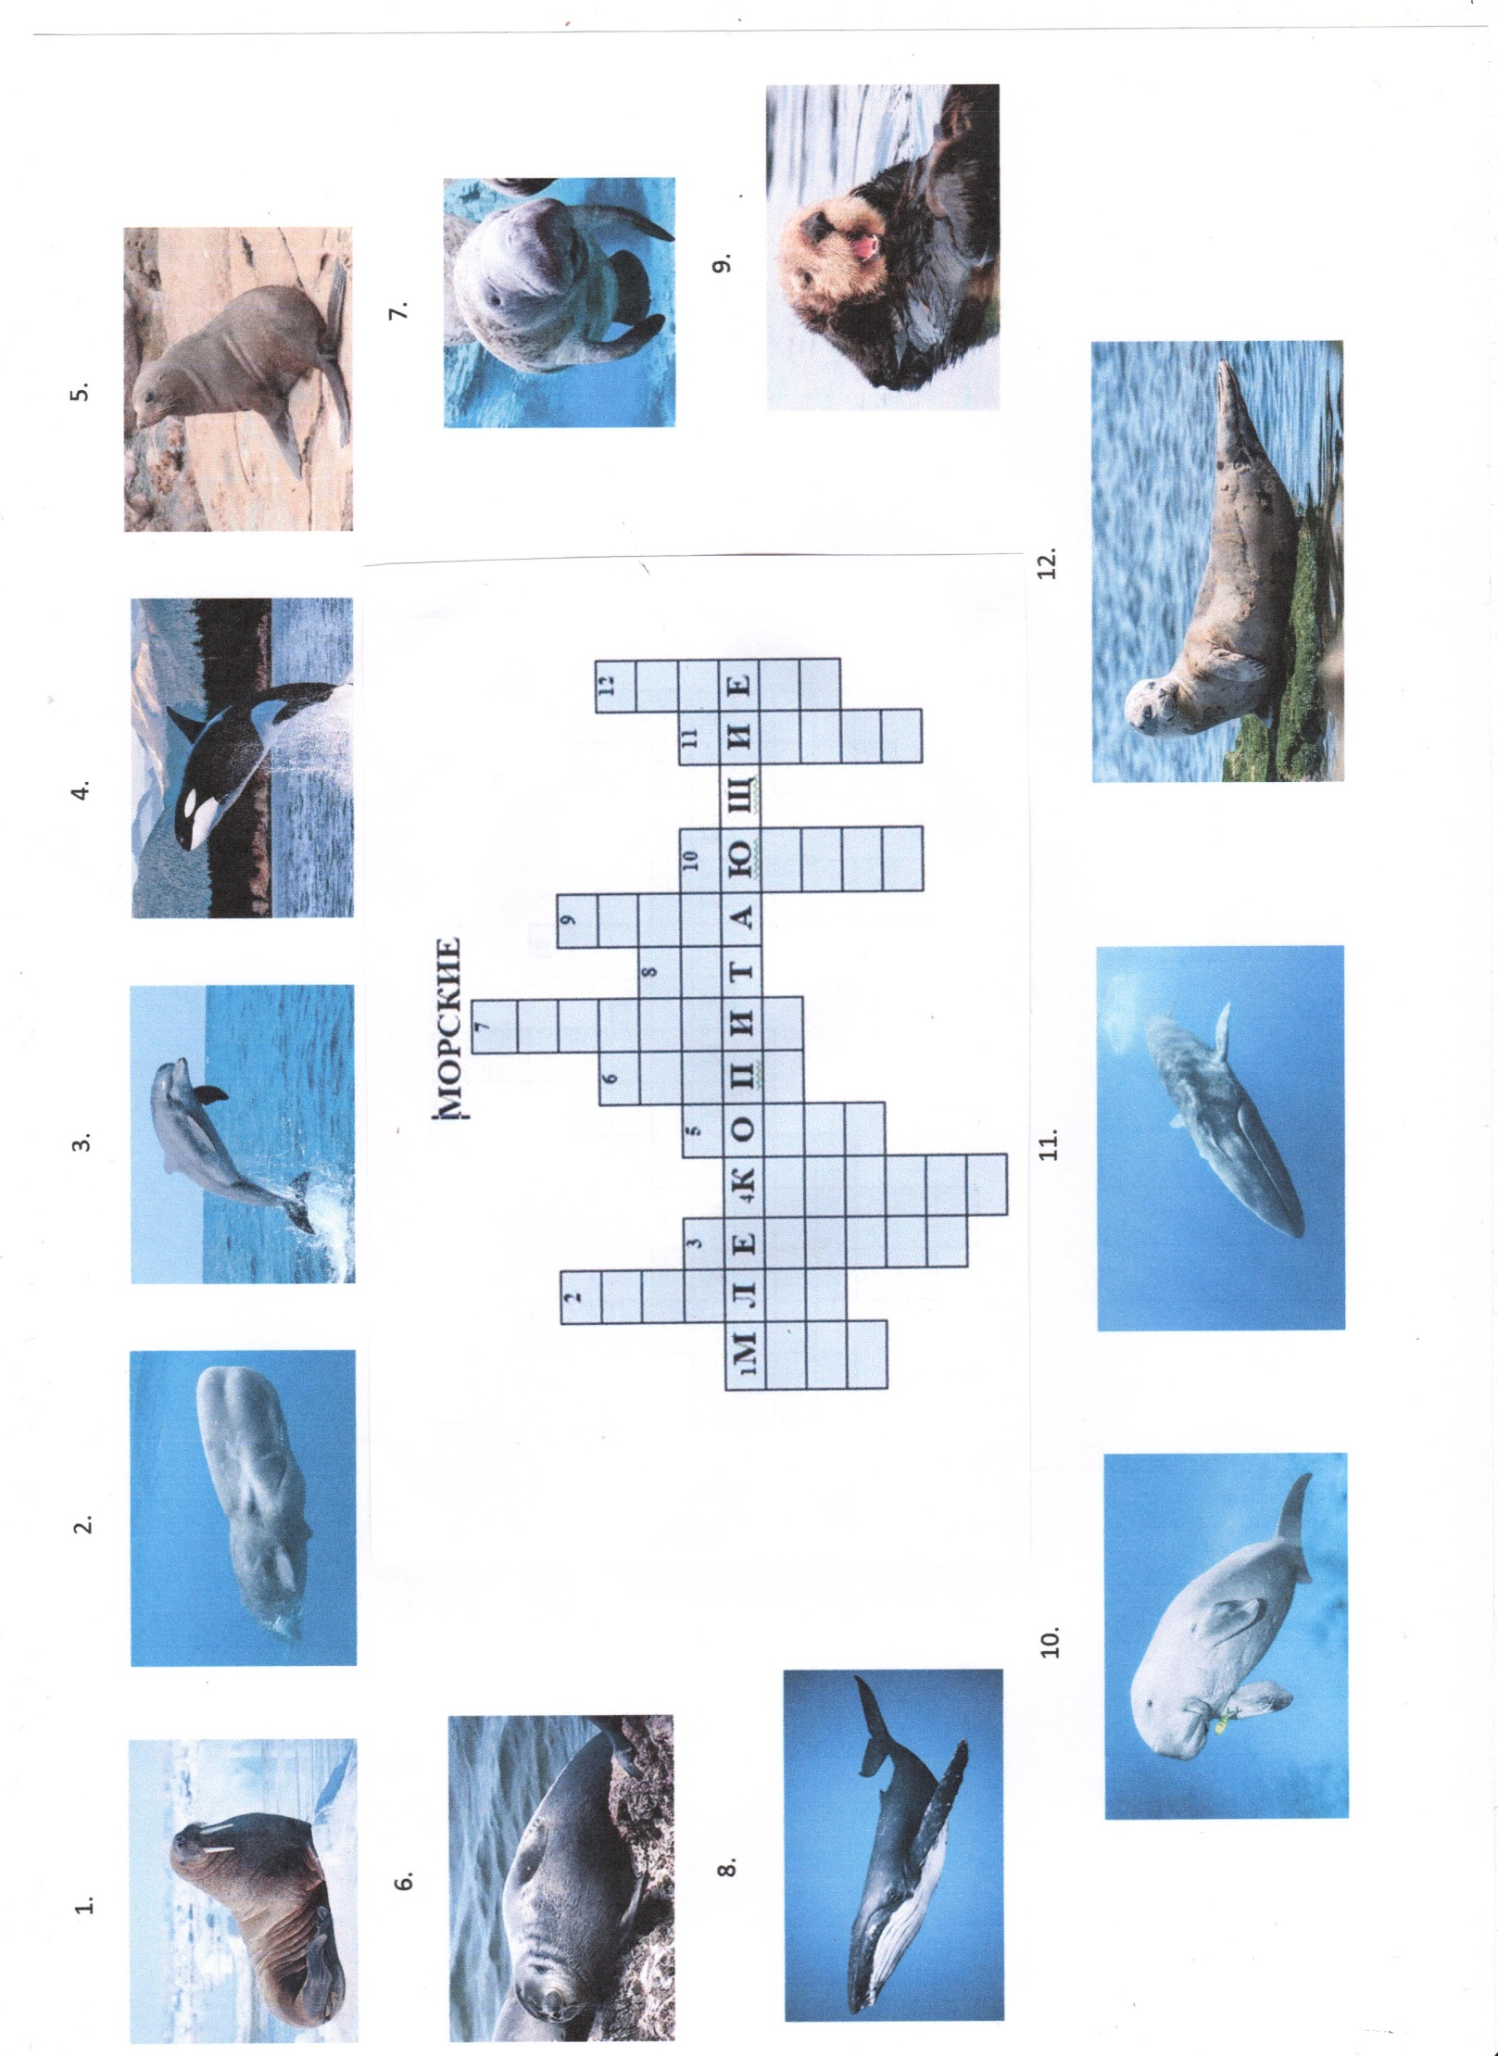
- ИГРА «УГАДАЙ, КТО Я?»
Детям на голову прикрепляются картинки морских млекопитающих с названием. По очереди ребята выходят к аудитории, которая называет признаки млекопитающего, необходимо отгадать, кто зашифрован.
КАРТОЧКА-ЗАДАНИЕ
Поставь следующую за буквой алфавита букву и разгадай названия морского млекопитающего
ЙЗС-КИТ
ГДКЫУЗМ-ДЕЛЬФИН
КЯЛЯМСЗМ-ЛАМАНТИН
ЙЯРЯСЙЯ-КАСАТКА
ЛНПРЙЯЮ РБЗМЫЮ-МОРСКАЯ СВИНЬЯ
ЛНПЁ-МОРЖ
ЛНППРЙЯЮ БЪГПЯ-МОРСКАЯ ВЫДРА
СЭКДМЫ-ТЮЛЕНЬ
ЙЯЧЯКНС-КАШАЛОТ
ЛНПРЙНИ ЙНСЗЙ-МОРСКОЙ КОТИК
ГЭВНМЫ-ДЮГОНЬ
МЯПБЯК-НАРВАЛ
ЙЯКЯМ-КАЛАН
РЗБТЦ-СИВУЧ
МДПОЯ-НЕРПА
УЗМБЯК-ФИНВАЛ
ЭСТАФЕТА «МОРСКИЕ МЛЕКОПИТАЮЩИЕ»
На столе размещены фотографии животных, необходимо собрать в команду только фотографии морских млекопитающих. Каждый участник команды берет только одну фотографию, возвращается в команду, передавая ход следующему игроку. Побеждает команда, собравшая наибольшее количество фотографий морских млекопитающих.
РЕБУСЫ

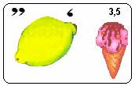
МОРЖ
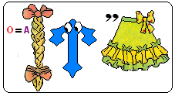
КАСАТКА

ТЮЛЕНЬ
Список литературы:
1. Морские млекопитающие [Электронный ресурс]. Режим доступа: https://pandia.ru/text/80/454/62910.php (Дата обращения: 16.02.2022г.)
2. Морские млекопитающие: самые известные виды [Электронный ресурс]. Режим доступа: https://planetone.ru/morskye/ (Дата обращения: 16.02.2022г.)

3. Ребусы. Яндекс. Картинки

4. Урок "День морских млекопитающих" [Электронный ресурс]. Режим доступа: http://biologinay2014.blogspot.com/2018/03/blog-post.html (Дата обращения: 16.02.2022г.)

